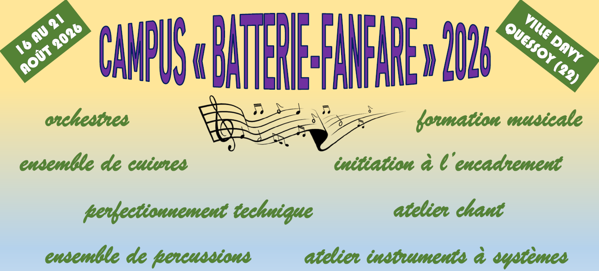
Inscription et renseignement auprès du
Directeur technique CFBF-antenne Bretagne
Nathalie Laving
natlaving@hotmail.fr

STAGE DE CADRE FEDERAL
Cette session de formation (niveau élémentaire /moyen) vise à acquérir la pédagogie de groupe, la psychologie individuelle et de groupe, les méthodes d'analyse et de raisonnement. Elle permet d'approfondir la formation musicale, de diriger un pupitre et aborder la direction de l’orchestre, d'améliorer la pratique instrumentale, jouer en l’orchestre.

STAGE DE FORMATION DE CADRES
Ce stage est destiné aux élèves du deuxième cycle, (voire Préparatoire 2 – fin 1er cycle) il prépare à l'encadrement d'un groupe de musiciens jouant du même instrument. Il vise à corriger les erreurs individuelles, à présenter et comprendre les méthodes et leur utilisation, à développer l'esprit d'analyse, apprendre à rechercher les moyens nécessaires à la réussite d'un cours. Il permet, de plus, de cerner les connaissances techniques à améliorer et de déterminer la façon d'y arriver. Technique instrumentale et orchestre sont aussi au programme.
Selon les niveaux des musiciens, des groupes seront faits pour homogénéiser l’enseignement et progresser plus facilement.

STAGE DE PERFECTIONNEMENT
Ce stage s’adresse aux élèves de niveau P1/P2, (voire Débutant 2 s’ils ont été reçu dans l’année) et est axé sur le perfectionnement technique et solfégique, et le travail d’orchestre.

SOCIETE :

Coordonnées du Responsable :
Nom : Prénom :
Adresse :
Tel :
Mail :

1- STAGE DE CADRES FEDERAUX
Nom | Prénom | Instrument | Niveau | mail

2- STAGE DE FORMATION DE CADRES
Nom | Prénom | Instrument | Niveau | mail

3- STAGE DE PERFECTIONNEMENT
Nom | Prénom | Instrument | Niveau | mail

4- STAGE D’ORCHESTRE (17h30/22h30)
Nom | Prénom | Instrument | Niveau | mail

Cadres Fédéraux, Formation de Cadre et Perfectionnement :
Adhérents FBBF : Participation de 290.00 € x = €
Non adhérent FBBF : Participation de 340.00 € x = €
Stage d’orchestre (prise en charge et assurance) 25 € x = €
(repas du soir en sus possible sur réservation, non pris en compte par la FBBF)

€
TOTAL

Paiement par virement a l’inscription
IBan : fr76 1220 6034 0034 1981 9200 162
(stage d’été-nom-prenom-societe)

